UBND XÃ CAM HIỆP TỔ CHỨC HỌP GIAO BAN ĐÁNH GIÁ TÌNH HÌNH THỰC HIỆN NHIỆM VỤ QUÝ I, PHƯƠNG HƯỚNG NHIỆM VỤ
QUÝ II NĂM 2026

Chiều ngày 30/3/2026, UBND xã Cam Hiệp tổ chức cuộc họp giao ban đánh giá tình hình thực hiện nhiệm vụ phát triển kinh tế - xã hội quý I và triển khai nhiệm vụ trọng tâm quý II năm 2026. Đồng chí Bùi Quang Nam – Chủ tịch UBND xã chủ trì cuộc họp; tham dự có lãnh đạo Đảng ủy, HĐND, UBND, Mặt trận TQVN xã, các cơ quan, đơn vị sự nghiệp thuộc xã và đại diện các thôn trên địa bàn.
Trong quý I năm 2026, UBND xã đã tập trung chỉ đạo triển khai các nhiệm vụ phát triển kinh tế - xã hội, đảm bảo quốc phòng – an ninh; công tác cải cách hành chính và giải quyết thủ tục hành chính, công tác tài chính – ngân sách; tình hình sản xuất nông nghiệp, công tác phòng chống dịch bệnh trên cây trồng, vật nuôi.
Công tác chỉ đạo, điều hành CCHC luôn được UBND xã quan tâm, UBND xã đã ban hành các văn bản chỉ đạo, triển khai thực hiện công tác CCHC, cụ thể như sau: Quyểt định số 12/QĐ-UBND ngày 20/01/2026 về việc ban hành Kế hoạch cải cách hành chính của xã năm 2026; Quyết định số 21/QĐ-UBND ngày 29/01/2026 về việc ban hành Kế hoạch kiểm soát thủ tục hành chính năm 2026; UBND xã ban hành Kế hoạch số 57/KH-UBND ngày 04/3/2026 về việc kiểm tra công tác cải cách hành chính năm 2026; Quyết định số 18/QĐ-UBND ngày 23/01/2026 về việc ban hành Kế hoạch công tác rà soát văn bản quy phạm pháp luật năm 2026 trên địa bàn xã Cam Hiệp; Quyết định số 19/QĐ-UBND ngày 28/01/2026 về việc ban hành Kế hoạch kiểm tra, xử lý văn bản quy phạm pháp luật năm 2026 trên địa bàn xã Cam Hiệp và các văn bản khác theo chức năng, nhiệm vụ
Tại cuộc họp UBND xã thường kỳ hàng tháng, Chủ tịch UBND xã thường xuyên chỉ đạo các phòng ban chuyên môn quan tâm nhắc nhở cán bộ, công chức rà soát, kiểm tra tiến độ thực hiện kế hoạch cải cách hành chính, giải quyết hồ sơ đúng hạn cho người dân, thực hiện hiệu quả cơ chế một cửa một cửa liên thông, kịp thời báo cáo UBND xã các khó khăn, vướng mắc để có giải pháp chỉ đạo kịp; từng bước chấn chỉnh các tồn tại ở từng khâu, từng bộ phận.
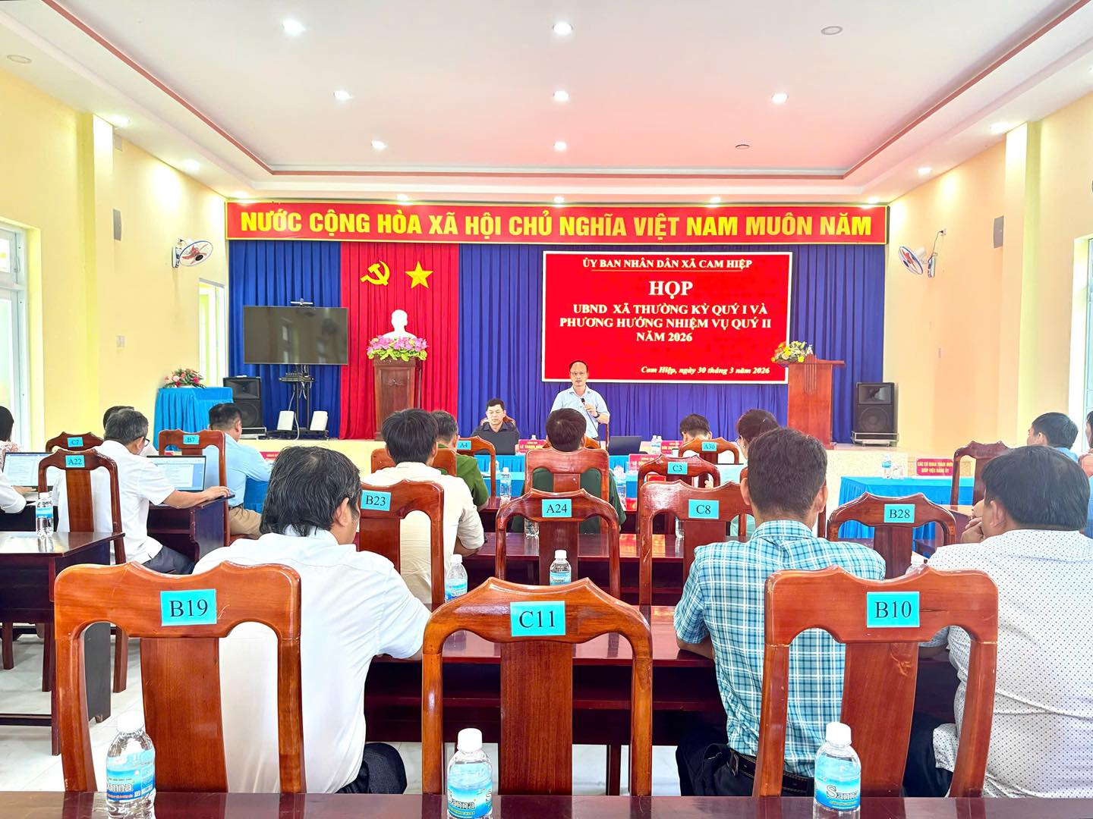

Kết quả giải quyết TTHC trong quý I, Trung tâm Phục vụ hành chính công xã đã tiếp nhận và giải quyết 440 hồ sơ, tỷ lệ hồ sơ giải quyết trước hạn đạt trên 97%. Kết quả số hóa hồ sơ, giấy tờ: Kết quả số hóa hồ sơ, kết quả giải quyết TTHC: Hồ sơ đã số hóa: 303/322 hồ sơ đạt 94,09% (còn các hồ sơ đang giải quyết nên chưa thực hiện số hóa hồ sơ theo quy định); Kết quả thực hiện dịch vụ công trực tuyến (DVCTT): đã tiếp nhận 291/300 hồ sơ thủ tục trực tuyến đạt 97%; Thanh toán trực tuyến: đã thực hiện thanh toán trực tuyến 253/327 hồ sơ phát sinh phí đạt 77,4%.
Công tác tài chính – ngân sách được quản lý chặt chẽ, tổng thu ngân sách đạt gần 60% dự toán. Đặc biệt, xã đã tổ chức thành công cuộc bầu cử Đại biểu Quốc hội khóa XVI và Đại biểu HĐND các cấp nhiệm kỳ 2026–2031, với tỷ lệ cử tri tham gia bỏ phiếu đạt 100%, đảm bảo dân chủ, đúng quy định và an toàn.
Công tác quốc phòng – an ninh được giữ vững; địa phương hoàn thành 100% chỉ tiêu giao quân năm 2026, tình hình an ninh chính trị và trật tự an toàn xã hội cơ bản ổn định.
Phát biểu kết luận cuộc họp, đồng chí Bùi Quang Nam – Chủ tịch UBND xã yêu cầu các bộ phận phối hợp Mặt trận và các đoàn thể đẩy mạnh tuyên truyền, vận động Nhân dân, chủ động đối thoại với các hộ dân khi phát sinh ý kiến liên quan đến các dự án. Đồng thời tiếp tục tăng cường quản lý trật tự xây dựng, bảo vệ môi trường, nâng cao hiệu quả thu ngân sách, nhất là quản lý hoạt động kinh doanh và kinh doanh trực tuyến.
Bên cạnh đó, UBND xã sẽ tập trung chỉ đạo hoàn thành các nhiệm vụ CCHC quý II, kịp thời giải quyết các kiến nghị của cử tri, chủ động phòng chống dịch bệnh và bảo đảm ổn định đời sống Nhân dân trên địa bàn./.
Huỳnh Tấn Nam, chuyên viên phòng Văn hóa – Xã hội

